複雑ネットワーク課題

情報学専攻　経営情報学システムコース

1930099

服部 凌典

仮説１．15回の講義で友達を10人以上作るのは不可能

仮説２．二人組のグループは講義を通して、友達が増えない

検証

1．BeforeとAfterそれぞれのネットワークの比較

Beforeは表1の性質を持っている。

表1．Beforeのノードの性質

|  |  |  |  |
| --- | --- | --- | --- |
| Clustering coefficient | 0.119 | Netwaork heterogenetity | 0.947 |
| Connected componets | 6 | Number of nodes | 37 |
| Netwaork diameter | 7 | Isokated nodes | 0 |
| Shortest paths | 712(53%) | number of self-loops | 0 |
| Avg.number of neighbors | 2.162 | Multi-edges node pairs | 6 |

Afterは表2の性質を持っている。

表2．Afterのノードの性質

|  |  |  |  |
| --- | --- | --- | --- |
| Clustering coefficient | 0.243 | Netwaork heterogenetity | 0.784 |
| Connected componets | 2 | Number of nodes | 41 |
| Netwaork diameter | 7 | Isokated nodes | 0 |
| Shortest paths | 1112(67%) | number of self-loops | 0 |
| Avg.number of neighbors | 2.829 | Multi-edges node pairs | 9 |

２・ハブとなっているユーザの探索

before

図１より、ノードとして次数が10以上のものが２つある。

これをハブノードとして考える。

図２は，ネットワークの中心となるハブノードを大きく表示したネットワークである。

図２から、ハブとなっているユーザは、”12-2(f)”、“23-1(f)”、“20-1(f)”であることが確認できる。

After

図3より、ノードとして次数が10以上のものが3つある。

これをハブノードとして考える。

図4は，ネットワークの中心となるハブノードを大きく表示したネットワークである。

図4から、ハブとなっているユーザは、”23-1(f)”、“23-1(f)”、“42-3(f)”であることが確認できる。

図2と図４より、beforeに含まれる２ノード間でネットワーク形成している各ノード{32-3(m), 33-3(m), 35-3(m), 43-3(m), 38-3(f), 3-4(m), 29-4(m), 47-2(m), 18-1(m), 19-1(m)}は、afterでは、47-2(m)を中心となるハブとしてそれぞれのノードで関係を持っている。

結論

15回の講義で友達を10人以上作るのは可能である。

今回の実験では、15回の講義を通して、友達が10人以上いる人が1人増える。

また、２人組のグループは、講義を通して、他の２人組のグループと繋がることで友達が増える。

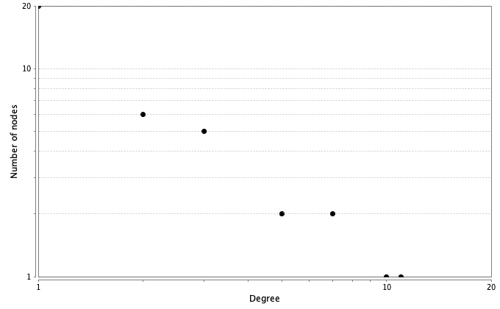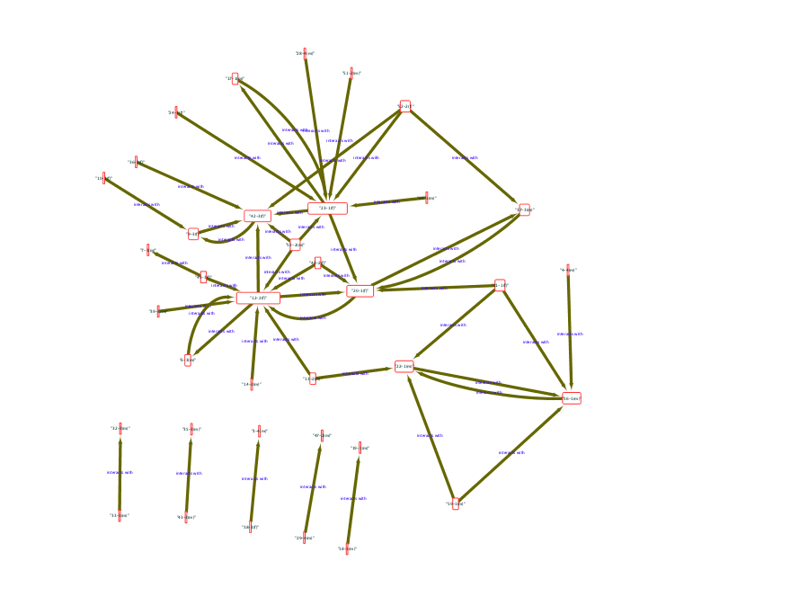

図１．Beforeにおけるノードの次数　　　　　　図２．Beforeのネットワーク 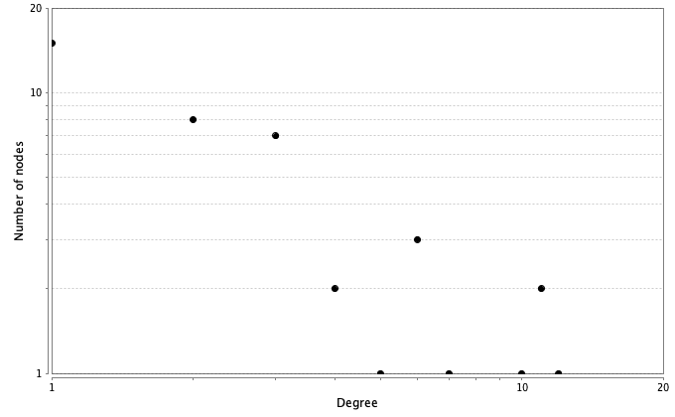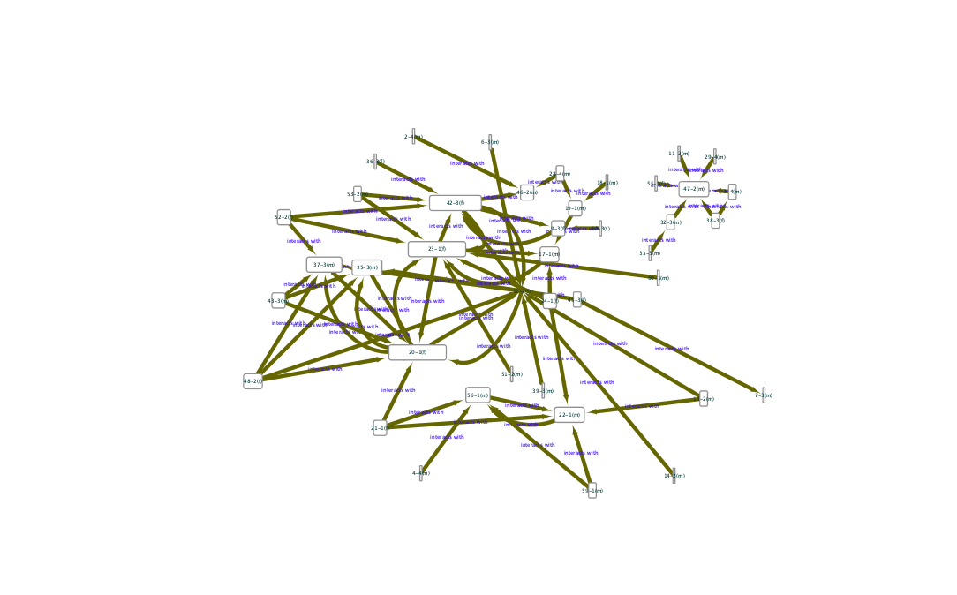

図3．Afterにおけるノードの次数　　　　　　図4．Afterのネットワーク